Проект Приказа Министерства здравоохранения Республики Татарстан

О ведомственных наградах
Министерства здравоохранения
Республики Татарстан

В целях совершенствования системы мотивации и поощрения работников сферы здравоохранения, а также иных лиц, принимающих активное участие в развитии и совершенствовании отрасли здравоохранения п р и к а з ы в а ю:

1. Учредить ведомственные награды Министерства здравоохранения Республики Татарстан:
Благодарность министра здравоохранения Республики Татарстан;
Почетная грамота Министерства здравоохранения Республики Татарстан;
Почетный знак Министерства здравоохранения Республики Татарстан.
2. Утвердить прилагаемое Положение о ведомственных наградах Министерства здравоохранения Республики Татарстан (далее – Положение).
3. Отделу кадров Министерства здравоохранения Республики Татарстан организовать работу в соответствии с Положением.
4. Управляющему делами Министерства здравоохранения Республики Татарстан обеспечить изготовление бланков Почетной грамоты Министерства здравоохранения Республики Татарстан, бланков Благодарности министра здравоохранения Республики Татарстан, Почетного знака Министерства здравоохранения Республики Татарстан и удостоверения к нему.
5. Признать утратившим силу приказ Министерства здравоохранения Республики Татарстан от 25.02.2020 № 325 «О ведомственных наградах Министерства здравоохранения Республики Татарстан».
6. Контроль за исполнением настоящего приказа оставляю за собой.

Министр | А.Р.Абашев

Утверждено
приказом Министерства
здравоохранения
Республики Татарстан
от __________№_______

Положение
о ведомственных наградах Министерства здравоохранения Республики Татарстан
I. Общие положения

1.1. Настоящее положение (далее – Положение) устанавливает требования, которым должны соответствовать физические и юридические лица для награждения ведомственными наградами Министерства здравоохранения Республики Татарстан (далее – ведомственные награды), порядок внесения и рассмотрения ходатайств о награждении ведомственными наградами, описание ведомственных наград, порядок учета награжденных ведомственными наградами, порядок награждения ведомственными наградами.
1.2. Ведомственные награды являются формой поощрения и общественного признания достижений лиц в сфере здравоохранения, указанных в Положении.
1.3. Ведомственными наградами награждаются лица, осуществляющие деятельность в сфере здравоохранения, включая лиц, осуществляющих трудовую деятельность в соответствии с трудовым законодательством Российской Федерации, лиц, замещающих государственные должности Российской Федерации, федеральных государственных гражданских служащих, работников федеральных государственных органов и подведомственных им организаций, государственного внебюджетного фонда Российской Федерации, лиц, замещающих государственные должности Республики Татарстан, государственных гражданских служащих Республики Татарстан, работников государственных органов Республики Татарстан и подведомственных им организаций, лиц, замещающих муниципальные должности, муниципальных служащих, работников органов местного самоуправления и подведомственных им организаций, лиц, осуществляющих предпринимательскую деятельность без образования юридического лица, ветеранов здравоохранения, других граждан, способствующих развитию здравоохранения, и иностранных граждан, оказывающих содействие в решении задач, возложенных на Министерство здравоохранения Республики Татарстан (далее – Министерство).
Коллективы организаций сферы здравоохранения могут быть поощрены Благодарностью министра здравоохранения Республики Татарстан.
1.4. Решение о награждении ведомственной наградой принимается министром здравоохранения Республики Татарстан (далее - министр) и оформляется приказом Министерства.
1.5. Награждение ведомственной наградой за новые заслуги возможно не ранее, чем через год после предыдущего награждения.
1.6. Повторное награждение одним и тем же видом ведомственной награды не производится.
1.7. Награждение ведомственной наградой производится в торжественной обстановке министром или по его поручению другим должностным лицом.
1.8. В случае ликвидации (упразднения) органа или организации, в которых лицо, представляемое к награждению ведомственной наградой, осуществляло деятельность в сфере здравоохранения, или их реорганизации с передачей прав и обязанностей (функций и полномочий) другому юридическому лицу, стаж работы (службы) лица, представляемого к награждению ведомственной наградой, в органе или организации, сохраняется при определении его соответствия требованиям к стажу работы (службы) в органе или организации, представляющих ходатайство.
1.9. В случаях утраты ведомственной награды Министерство выдает справку, подтверждающую факт награждения. Дубликаты ведомственных наград не выдаются.
1.10. Органы (организации), работающие в единой межведомственной системе электронного документооборота Республики Татарстан (далее – электронный документооборот), наградные материалы направляют в электронном виде через электронный документооборот Республики Татарстан.
1.11. Органы (организации), не работающие в электронном документообороте Республики Татарстан, наградные материалы представляют в Министерство на бумажных носителях. После их регистрации в Министерстве оригиналы наградных материалов возвращаются органу (организации), представившему наградной материал.
1.12. Учет лиц, награжденных ведомственными наградами, ведется отделом кадров Министерства в журнале учета лиц, награжденных ведомственными наградами, форма которого представлена в приложении № 6 к Положению.

II. Основания представления к награждению ведомственной наградой

2.1. Благодарностью министра здравоохранения Республики Татарстан (далее – Благодарность министра) поощряются лица, указанные в п. 1.3 Положения, за добросовестный труд, вклад в развитие и совершенствование системы здравоохранения, при наличии стажа работы в сфере здравоохранения не менее трех лет, а также коллективы организации независимо от формы собственности.
2.2. Почетной грамотой Министерства здравоохранения Республики Татарстан (далее - Почетная грамота) награждаются лица, указанные в пункте 1.3 настоящего положения, за многолетний добросовестный труд, успехи в работе, вклад в развитие и совершенствование системы здравоохранения, при наличии стажа работы в сфере здравоохранения не менее 10 лет, в том числе три года на последнем месте работы, ранее награжденные Благодарностью министра.
2.3. Почетным знаком Министерства здравоохранения Республики Татарстан (далее - почетный знак) награждаются лица, указанные в п. 1.3 Положения, внесшие значительный вклад в развитие отрасли здравоохранения, за профессиональное мастерство, за активное участие в реализации государственных программ в области здравоохранения, разработку научно-обоснованных программ и проектов, направленных на решение проблем в области здравоохранения, внедрение достижений науки и передового опыта в области здравоохранения, вклад в создание учебников и учебно-методической литературы, наглядных пособий и оборудования, проведение научных исследований по актуальным проблемам здравоохранения, оказание помощи организациям, осуществляющим медицинскую деятельность.
Почетным знаком награждаются работники, имеющие не менее 10 лет стажа работы в сфере здравоохранения, в том числе пять лет на последнем месте работы, ранее награжденные Почетной грамотой.
2.4. Для награждения ведомственной наградой физические лица должны соответствовать также следующим требованиям:
а) отсутствие неснятой или непогашенной судимости;
б) отсутствие неснятого дисциплинарного взыскания;
в) отсутствие задолженности по налогам, сборам и иным обязательным платежам в бюджеты бюджетной системы Российской Федерации.
2.5. Для поощрения Благодарностью министра коллектива организации организация должна соответствовать также следующим требованиям:
а) отсутствие задолженности по выплате заработной платы;
б) отсутствие задолженности по налогам, сборам и иным обязательным платежам в бюджеты бюджетной системы Российской Федерации.

III. Порядок представления к награждению ведомственной наградой

3.1. Решение о представлении к награждению ведомственной наградой принимается собранием работников органа (организации) по месту основной работы лица, представляемого к награждению, при награждении ветеранов здравоохранения – собранием членов общественной организации ветеранов.
3.2. При представлении к награждению одновременно нескольких кандидатур ходатайство оформляется общим списком.
3.3. К ходатайству о награждении ведомственной наградой прилагаются следующие документы:
представление (приложение № 1 к Положению);
копия 2, 3 страниц паспорта кандидата;
согласие на обработку персональных данных кандидата;
протокол собрания работников органа (организации) (членов общественной организации ветеранов) или выписка из него;
справка об отсутствии судимости;
справка об отсутствии задолженности по налогам, сборам и иным обязательным платежам в бюджеты бюджетной системы Российской Федерации.
3.3.1. К ходатайству о поощрении Благодарностью министра коллектива организации прилагаются:
представление (приложение № 2 к Положению);
выписка из Единого государственного реестра юридических лиц, полученная не позднее месяца до даты обращения с ходатайством;
копия свидетельства о государственной регистрации организации,
копия устава или положения организации;
справка об отсутствии задолженности по выплате заработной платы;
справки об отсутствии задолженности по налогам, сборам и иным обязательным платежам в бюджеты бюджетной системы Российской Федерации документы.
3.4. Организации, подведомственные Министерству, направляют документы о награждении своих работников, в том числе работников филиалов, в Министерство после согласования с территориальным органом Министерства по месту своего нахождения.
3.5. Ходатайства о награждении ведомственной наградой рассматриваются комиссией Министерства, образованной на основании приказа Министерства, которая по результатам рассмотрения ходатайства о награждении ведомственной наградой выдает рекомендацию о награждении ведомственной наградой или отказе в награждении ведомственной наградой.
3.6. Награжденный Почетным знаком может быть лишен его за совершение преступления или проступка, порочащего честь и достоинство работника здравоохранения. Лишение работника Почетного знака производится приказом министра по представлению руководителя органа (организации), согласованному с работниками органа (организации), с обоснованием мотивов лишения. Почетный знак вместе с удостоверением к нему подлежит возврату в отдел кадров Министерства.

IV. Описание ведомственных наград

4.1. Благодарность министра здравоохранения Республики Татарстан (приложение № 3);
4.2. Почетная грамота Министерства здравоохранения Республики Татарстан (приложение № 4);
4.4. Почетный знак Министерства здравоохранения Республики Татарстан и удостоверение к нему (приложение № 5).

Приложение № 1
к Положению о ведомственных
наградах Министерства
здравоохранения
Республики Татарстан

Форма
Представление
к награждению ведомственной наградой Министерства здравоохранения Республики Татарстан
1. Фамилия, имя, отчество (при наличии): _________________________________________
2. Дата рождения: _____________________________________________________________
3. Место работы, занимаемая должность: _________________________________________
4. Образование (когда, какую образовательную организацию окончил(-а), специальность): _____________________________________________________________________________
5. Квалификационная категория, специальность (при наличии): _______________________
6. Стаж работы (лет): 1) общий ________ 2) в сфере здравоохранения _________________
3) в данном коллективе _________________________________________________________
7. Имеющиеся награды (дата и номер приказа о награждении): _______________________
8. Трудовая деятельность:
Месяц и год |  | Должность с указанием органа или организации | Местонахождение органа или организации
поступления | ухода | Должность с указанием органа или организации | Местонахождение органа или организации
9. Адрес места жительства, контактный телефон: _________________________________
10. Номер и дата протокола собрания работников органа (организации), членов общественной организации), возбудившего ходатайство о награждении: ______________________________________________________________________________
11. Наличие неснятой или непогашенной судимости: _______________________________
12. Наличие неснятого дисциплинарного взыскания: _______________________________
13. Характеристика (конкретные заслуги): ________________________________________________________________________________________________________________________________________________________________________________________________________________________________________________________________________________________________________________________

Руководитель органа (организации) (указывается должность) ________/___________________ подпись расшифровка подписи М.П. (при наличии)

Председатель собрания работников органа организации (членов общественной организации ветеранов) _______/___________________ подпись расшифровка подписи

Согласовано
Руководитель Управления здравоохранения по _______ Министерства здравоохранения Республики Татарстан
_______/___________________ подпись расшифровка подписи

При заполнении представления не допускаются какие-либо сокращения, аббревиатуры, неточности, исправления
Приложение № 2
к Положению о ведомственных
наградах Министерства
здравоохранения
Республики Татарстан

Форма
Представление
к поощрению Благодарностью министра здравоохранения Республики Татарстан коллектива организации
1. Наименование организации, коллектив которой выдвигается к награждению:__________
_____________________________________________________________________________ (заполняется в соответствии с уставом, положением)
2. Основной вид (виды) деятельности организации, коллектив которой выдвигается к награждению: _________________________________________________________________
3.Дата образования: ____________________________________________________________
4. Имеющиеся награды, поощрения:___________________________________________
5. Адрес места нахождения, контактный телефон организации: ________________________
6. Заслуги (достижения) перед Республикой Татарстан в сфере здравоохранения _____________________________________________________________________________
Руководитель организации (указывается должность) ________/___________________ подпись расшифровка подписи М.П. (при наличии)
Председатель собрания работников организации _______/___________________ подпись расшифровка подписи
Согласовано Руководитель Управления здравоохранения по _______ Министерства здравоохранения Республики Татарстан
_______/___________________ подпись расшифровка подписи При заполнении представления не допускаются какие-либо сокращения, аббревиатуры, неточности, исправления

Приложение № 3
к Положению о ведомственных
наградах Министерства
здравоохранения
Республики Татарстан

Благодарность министра здравоохранения республики Татарстан

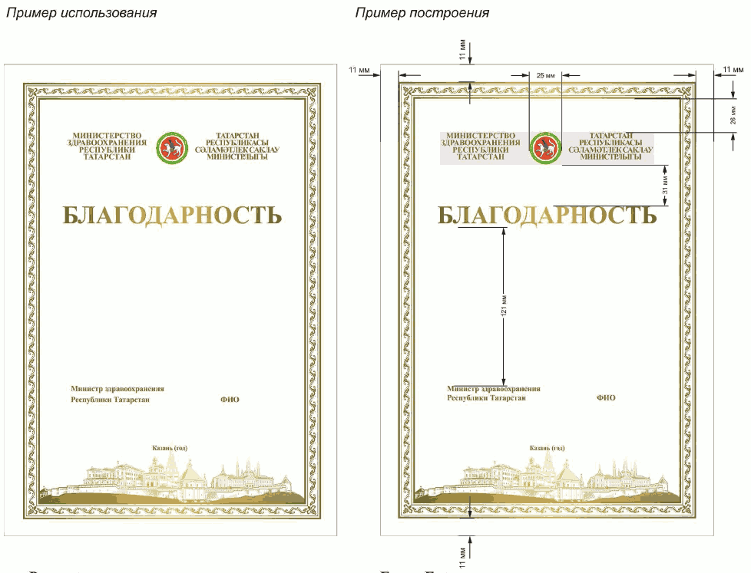

Размер: 210 х 297 мм (формат А4) или 297 × 420 мм (формат А3).
Материал: бумага типа Colotech, цвет белый, плотность 250 г/кв. м.
Технология печати: полноцветная печать.
Цветность: 4+0 (CMYK).
Блок «Надпись»:
шрифт Times New Roman Bold, кегль: 14 п.,
интерлиньяж: 15 п.,
надпись выполняется на двух языках
прописными буквами, выравнивание центральное.
Блок «Благодарность»:
шрифт Times New Roman Bold,
кегль: 45 п.,
надпись выполняется прописными буквами,
выравнивание центральное.
Блок «Подпись»
шрифт TimesNewRoman Bold,
кегль: 14 п.,
интерлиньяж: 19 п.,
выравнивание блоков по правому и левому краю.
Блок «Казань»:
шрифт Times New Roman Bold,
кегль: 12 п.,
выравнивание центральное.

Приложение № 4
к Положению о ведомственных
наградах Министерства
здравоохранения
Республики Татарстан

Почетная грамота Министерства здравоохранения Республики Татарстан

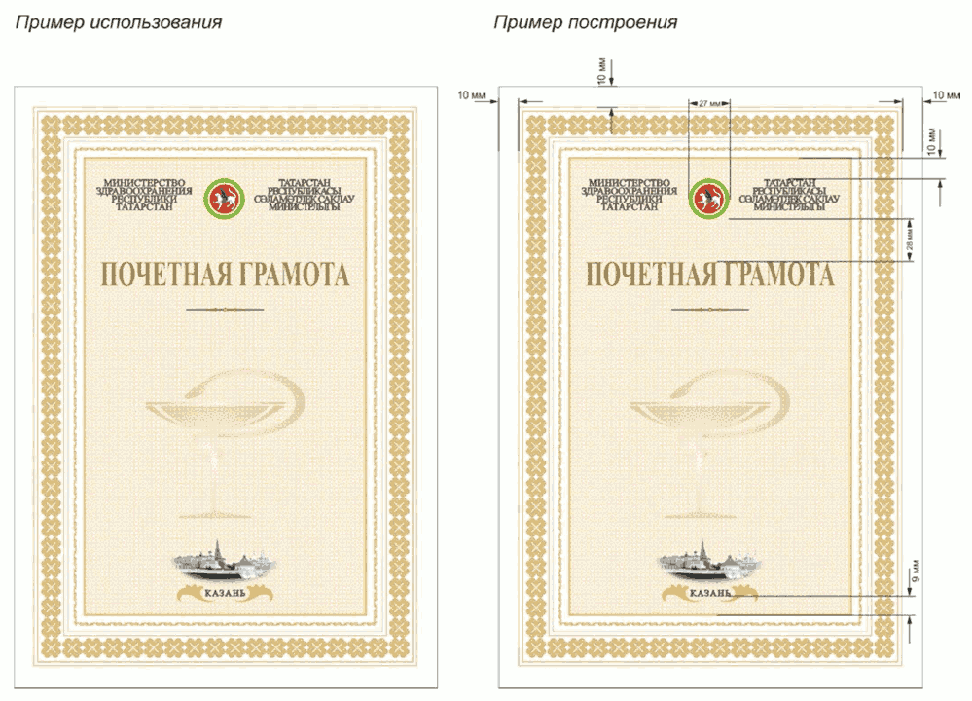

Размер:
210 х 297 мм (формат А4) или 297 × 420 мм (формат А3).
Материал:
картон типа Gemini, цвет белый, плотность 220 г/кв. м.
Технология печати:
полноцветная печать.
Цветность: 4+0 (CMYK), тиснение золотой фольгой.
Блок «Надпись»:
тиснение золотой фольгой
шрифт Times New Roman Bold,
кегль: 14 п.,
интерлиньяж: 15 п.,
надпись выполняется на двух языках
прописными буквами, выравнивание центральное.
Блок «Почетная грамота»:
тиснение золотой фольгой, шрифт Times New Roman Bold,
кегль: 50 п.,
надпись выполняется прописными буквами,
выравнивание центральное.
Блок «Казань»:
шрифт Times New Roman Regular,
кегль: 12 п.,
надпись выполняется прописными буквами,
выравнивание центральное.

Приложение № 5
к Положению о ведомственных
наградах Министерства
здравоохранения
Республики Татарстан

Почетный знак Министерства здравоохранения Республики Татарстан и удостоверение к нему
Почетный знак Министерства здравоохранения Республики Татарстан изготавливается из томпака с эмалью, состоит из двух частей, связанных между собой кольцами.
Верхняя часть имеет форму прямоугольника красного цвета 26 х 15 мм, внизу которой - выпуклые листья лавра золотистого цвета.
Нижняя часть имеет форму круга диаметром 40 мм. На круге сверху чаша со змеей белого цвета, в центре на красном фоне надпись «Почетный работник Министерства здравоохранения Республики Татарстан» белым цветом на двух языках (русском и татарском), по кругу - дубовые листья золотого цвета.
Нагрудный знак номера не имеет. На обратной стороне верхней части расположена булавка для прикрепления знака к одежде.

Удостоверение к Почетному знаку Министерства здравоохранения Республики Татарстан.
Удостоверение представляет собой книжечку в обложке из бумвинила бордового цвета размером 100 х 65 мм в сложенном виде. На лицевой стороне обложки удостоверения в центре шелкографией наносится изображение Государственного герба Республики Татарстан диаметром 25 мм, над ним надпись «ТАТАРСТАН РЕСПУБЛИКАСЫНЫН СЭЛАМЭТЛЕК САКЛАУ МИНИСТРЛЫГЫ» на татарском языке, выполненная прописными буквами, шрифтом размером 10,5. Под ним надпись «МИНИСТЕРСТВО ЗДРАВООХРАНЕНИЯ РЕСПУБЛИКИ ТАТАРСТАН» на русском языке, выполненная прописными буквами шрифтом 10,5.
На левой и правой внутренних сторонах удостоверения (на развороте) наклеивается бланк вкладыша с текстом (на левой стороне на татарском языке, на правой - на русском) на фоне тангирной сетки. Надписи на вкладыше должны выполняться на принтере с высококачественной печатью.

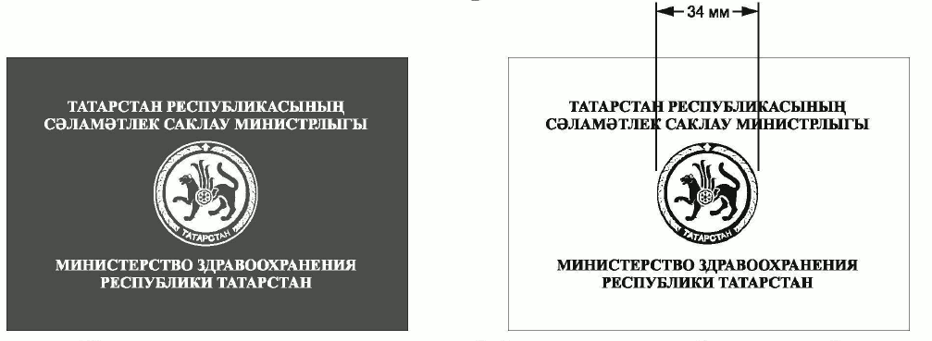

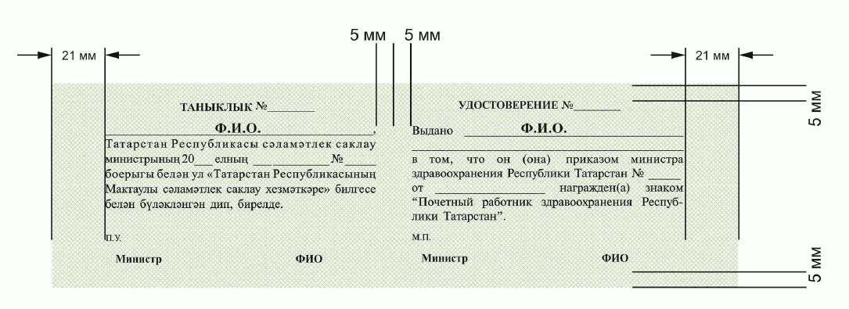

Приложение № 6
к Положению о ведомственных
наградах Министерства
здравоохранения
Республики Татарстан
Форма
Журнал
учета лиц, награжденных ведомственными наградами.
Министерство здравоохранения Республики Татарстан
№  п/п | Фамилия, имя, отчество (при наличии) физического лица / наименование организации | Вид награды | Реквизиты приказа
1 | 2 | 3 | 4

